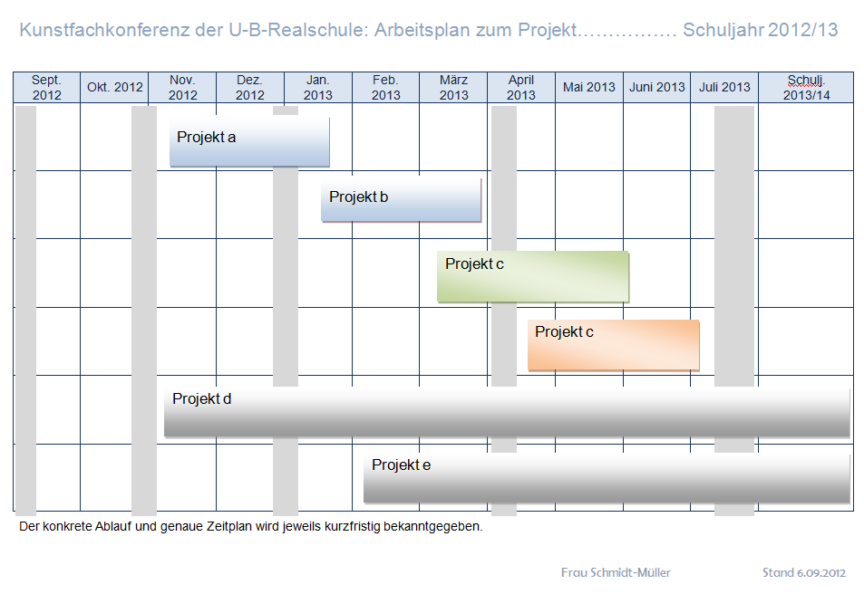
Projektplanung für ……….. Schuljahr 2012/13
Zuständig für die Durchführung des Projektes: …………………..
Datum / bis wann | Inhalt / Thema / Arbeitsauftrag | Was ist zu bedenken? | Wer ist zuständig? | erl.

